المدرسة الإعدادية  ماطر 2 | فرض تأليفي عـ2ـدد  المادة: التربية التكنولوجية | 7 أساسي 1-2-7-8-9
المدرسة الإعدادية  ماطر 2 | فرض تأليفي عـ2ـدد  المادة: التربية التكنولوجية | اسم ولقب التلميذ:.................................................
ماي 2018 | التوقيت: ساعة واحدة | القسم:7أساسي.....الرقم:...... | العدد المسند: /20

تقديم المنتج: تمثل الصورة المقابلة مشدّ الوصلة وهي أداة
تمكن النجار من تثبيت قطعتي خشب
النشاط الأول:
1- فيما يلي مجموعة من الرسوم المختلفة لمشد الوصلة، أقوم بتسمية كل رسم معتمدا على القائمة التالية:
رسم تعريفي ـ رسم ثلاثي الأبعاد ـ رسم مفكك – رسم شامل
4

ب- ........................................
أ- ........................................

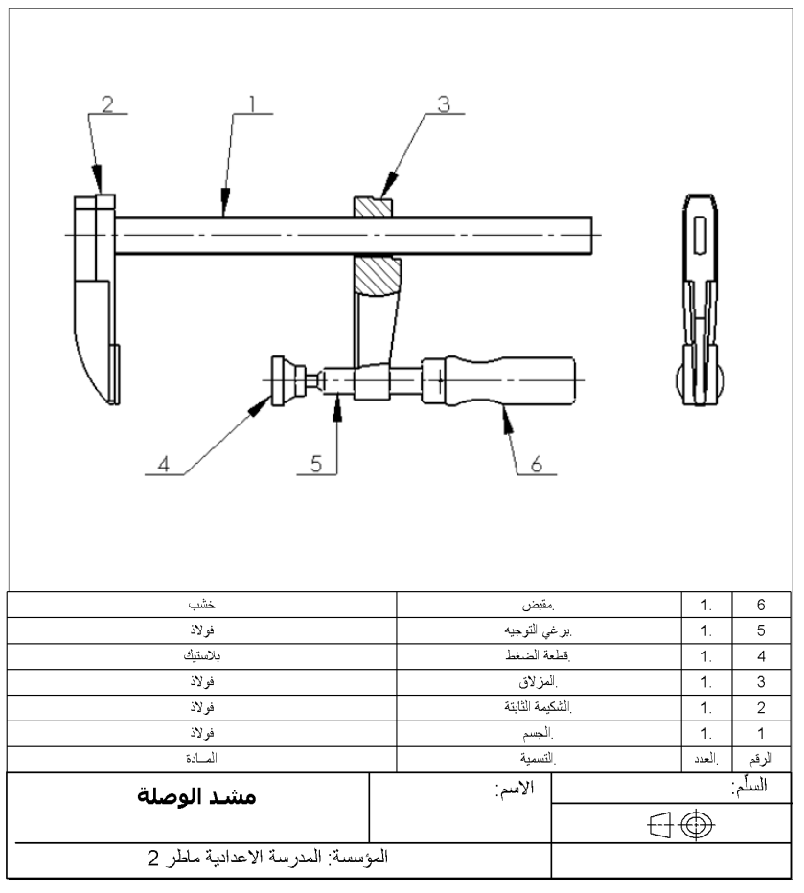

د- ........................................
ج- ........................................

2- يتمّ إنجاز رسوم تقنيّة :
- بسلّم تكبير عندما يكون قياس الرّسم ........................ من القياس الحقيقي.
- بسلّم تصغيرعندما يكون قياس الرّسم ........................ من القياس الحقيقي.
2
- بسلّم حقيقي عندما يكون قياس الرّسم ........................ من القياس الحقيقي.
- أنجزت الرسوم السابقة باعتماد سلّم ............................

3- أذكر اسم الأداة الموجودة في الرسم المقابل.
............................................................................

4- استعملنا هذه الأداة لقيس بعض الأبعاد فتحصّلنا على الوضعيّات التالية، أقرأ هذه القياسات وأسجلها في الأسفل:
5
................................... | .......................................

النشاط الثاني:
الرمز | التسمية | الرقم
 | ................... | 1
 | صهيرة | 2
 | قاطع | 3
 | صمام مشع | 4
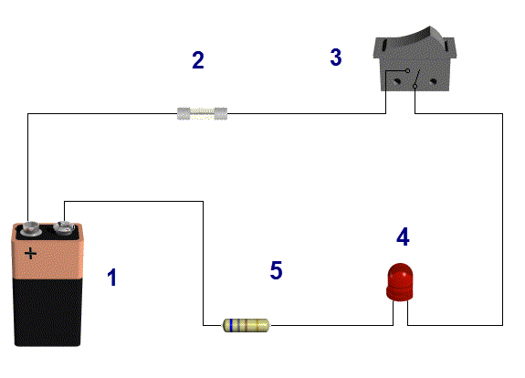
قامت مجموعة من التلاميذ بانجاز الدارة التالية:
1- أقوم باتمام الجدول التالي بذكر اسم العنصر أو رمزه:
2

5
2- اعد رسم الدارة السابقة على الشبكة رسما بيانيا مقننا باستعمال الأدوات الهندسية
2
R = 390 Ω ± 2 %

الحزام الرابع | الحزام الثالث | الحزام الثاني | الحزام الأول | اللون
٪ 20 | 1 | 0 | 0 | أســـود
٪ 1 | 10 | 1 | 1 | بـــــني
٪ 2 | 100 | 2 | 2 | أحـــمر
 | 1000 | 3 | 3 | برتــقالي
 | 10000 | 4 | 4 | أصــفر
 | 100000 | 5 | 5 | أخــضر
٪ 5 | 0,1 |  |  | ذهــبي
٪ 10 | 0,01 |  |  | فـضي
3- ابحث عن ألوان أحزمة المقاوم الثاني إذا علمت أن قيمة مقاومته هي: .

